Віталія ТИМЧИНА,
старший викладач кафедри
природничо-математичної освіти Рівненського ОІППО

Ніна ТИМЧИНА,
старший викладач кафедри
природничо-математичної освіти Рівненського ОІППО

ХМАРИНА СЛІВ – НОВИЙ ІНСТРУМЕНТ ВЧИТЕЛЯ
НОВОЇ УКРАЇНСЬКОЇ ШКОЛИ

У сучасних умовах розповсюдженості інформаційно-комунікаційних технологій, доступності всесвітніх інформаційних ресурсів, появи різноманітних цифрових пристроїв з’являються нові можливості для вияву творчості вчителя. Одним зі шляхів реалізації творчих задумів вчителя є розробка авторських дидактичних засобів. Зазначимо, що створення дидактичних матеріалів здавна було одним із ключових моментів підготовки вчителя до уроку, проте наявність значної кількості друкованих дидактичних посібників, електронних ресурсів навчального призначення допомогли педагогу зменшити зусилля у підготовці до занять, зекономити час і скористатися запропонованими ресурсами. Однак при цьому потрібно добирати дидактичні засоби, що враховують особливості його індивідуальної методики, стилю пояснення, особливості школярів, специфіку сприймання ними навчального матеріалу тощо – все це спонукає вчителя до розробки власних авторських засобів. Прагнення бачити результат власної діяльності сприяє усвідомленню потреби впровадження педагогічних інновацій. Сучасний урок повинен бути доступним, цікавим, захоплюючим і радісним. Навчити дитину любити свій предмет – головний обов'язок учителя.
Виховати освічену людину можна лише за допомогою переконливих дій та аргументів. Щоб розвивати в учнів процес творення, учитель сам повинен бути творцем, новатором, адже кожен урок – це частинка великого навчального процесу, який, крім того, ще й виховує. І яким він буде – залежить від нас, учителів. В. Сухомлинський зауважував: «Головне, щоб одночасно учень бачив, спостерігав і робив. Де є ці три речі, там є жива думка, що загострює розум». Ці слова є актуальними і сьогодні.
Надійним помічником у створенні оригінальних, цікавих уроків є новітні технології. Викладання предмета можемо урізноманітнити з допомогою освітніх інструментів. Зробити успішним урок ми маємо самі, тоді діти любитимуть наш предмет, знатимуть, що Інтернет не лише для розваг, а й для навчання. Дидактичні матеріали, створені для сучасного уроку, розвивають інтелект дитини, розширюють кругозір, сприяють вихованню любові до рідного слова та бажання пізнання нового. Особливість таких уроків полягає в тому, що з’являється можливість в учителів самостійно створювати власний навчальний контент, дає змогу в подальшому редагувати його. Головне – у ході підготовки до уроків враховувати і бажання дітей, а саме: яким вони уявляють сучасний урок, про що б хотіли детальніше поговорити. Тому успішним вважаємо той урок, де панує творча атмосфера, де є співпраця вчителя та учня, де все, що запланували, встигаємо зробити. Лише тоді підвищується й активність учнів під час навчання і, що найголовніше, результати їхньої навчальної діяльності.
Для кожного вчителя доречним технологічним інструментом для створення навчального контенту може стати «хмаринка слів (тегів)».
Хмара тегів (хмара слів або зважений список, представлена (-ий) візуально) – це візуальне подання списку категорій (або тегів, також названих мітками, ярликами, ключовими словами тощо). Зазвичай використовується для опису ключових слів (тегів) на веб-сайтах або для представлення неформатованого тексту. Ключові слова найчастіше являють собою окремі слова, і важливість кожного ключового слова позначається розміром шрифту або кольором. Таке уявлення зручно для швидкого сприйняття найвідоміших термінів і для розподілу термінів за популярністю щодо один одного (довідка з Вікіпедії).
Хмарини слів сьогодні мають досить широкий аспект застосування. Завдяки їм можна:
- створити рекламу прочитаної книги;
- представити інформацію про себе або іншу людину;
- виділити основні моменти подій, відкриттів та ін.;
- виготовити листівку;
- візуалізувати критерії оцінювання об’єкта;
- цікаво подати результати опитування або обговорення;
- зробити власний сайт або блог більш цікавим та привабливим тощо.
У мережі Інтернет можна знайти низку сервісів для створення "хмарини тегів", однак найчастіше використовують tagxedo.com та tagul.com (wordart.com).
Сервіс Taxedo (http://www.tagxedo.com). Не вимагає реєстрації. Створену хмару можна уявити в будь-якому вигляді. Можна змінити мову, колір, розмір, положення, форму, фон і відстань між словами, а також завантажити власну картинку для створення хмари. При наведенні миші на слово, воно виділяється і представляється як гіперпосилання. Сервіс дозволяє зберігати хмару картинкою на ПК у різних форматах та якості, дає код для вставки як картинки, так і флеш. Готову картинку згодом можна роздрукувати. Для якісної роботи сервісу варто встановити безпечний плагін Silverlight.
Сервіс Тagul абоWordart (https://tagul.com https://wordart.com). Хмара може мати різну форму і кольорове рішення. Кожне слово хмари являє собою гіперпосилання для пошуку в Google, підтримує набір фраз. Для початку роботи необхідно зареєструватися або використовувати аккаунт соціальних мереж. Також можна працювати у режимі конструктора без реєстрації, однак при цьому хмарини не зберігаються у бібліотеці. Сервіс підтримує кирилицю.
Кінцевим продуктом можна поділитися, використовуючи посилання. Можна отримати код для вбудовування хмари на сторінки сайтів, блогів; зберегти роботу растрову і векторну (відповідно PNG і SVG) або просто роздрукувати на папері.
Творчий учитель може використати означені середовища в освітньому процесі, зокрема для:
- аналізу тексту (визначення частоти використання слів у тексті, виділення ключових слів, порівняння текстів за допомогою хмар слів);
- повідомлення теми уроку, яку учні повинні визначити;
- використання хмарини слів при створенні інфографіки;
- зворотного зв'язку зі слухачами (ключові слова проекту, курсу);
- проведення «мозкового штурму»;
- представлення себе чи характеристики іншої особи;
- складання розповіді за хмариною слів;
- представлення звіту та результатів дослідження;
- створення унікального подарунка (побажання у вигляді хмарини слів, які можуть бути роздруковані на листівках, горнятках, футболках тощо);
- проведення простого опитування;
- роботи з текстом (після прочитання тексту кожен учень фіксує основну ідею розповіді, всі ідеї представляються у вигляді хмарини слів);
- доповнення хмариною статті в блозі, презентації;
- узагальнення і рефлексії;
- виявлення пріоритетів навчальної програми або плану (спробуйте проаналізувати свою навчальну програму і виявити її пріоритети за ключовими словами);
- роботи з іноземною лексикою (як варіант – учні повторюють слова, зачитуючи всім класом);
- виявлення і представлення очікувань;
- подання будь-яких правил у вигляді хмари (ключові слова буде виділено і вони стануть більш помітні, ніж просто перелік правил);
- перетворення нудного тексту в цікаву головоломку;
- візуалізації тексту (альтернатива діаграмі);
- створення хмаринки підказок для виконання певного завдання чи перевірки результатів та ін.
Пропонуємо приголомшливі хмари слів із використанням Tagul. Переконані, що вони зможуть урізноманітнити будь-який урок.
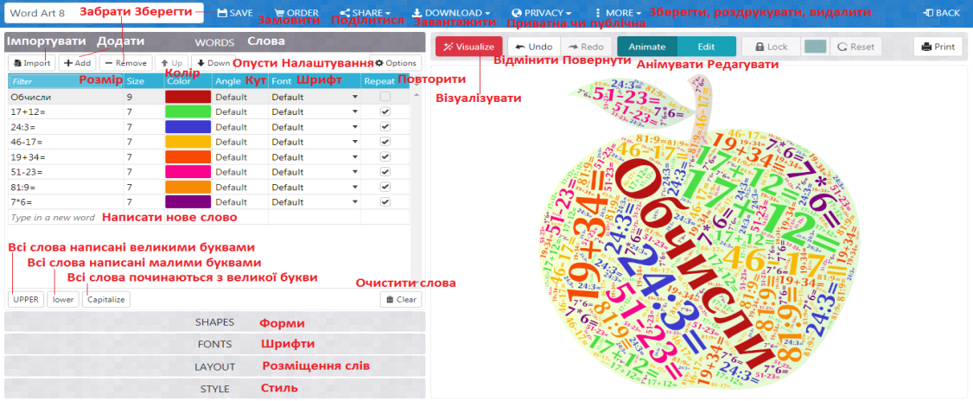

Рис. 1. Інтерфейс вікна програми Tagul

На рис. 1 зображено робоче вікно програми Tagul із наведеним прикладом хмаринки, створеної для уроку математики в 1-му класі. На малюнку відмічені основні пункти меню програми та кнопки, які найчастіше використовуються для налаштування хмарини.
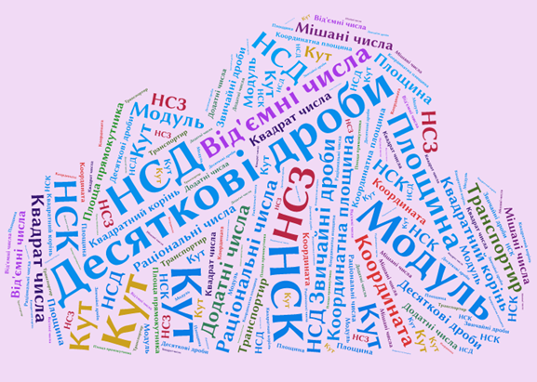
Наведемо ще кілька прикладів використання "хмаринок слів" у навчальному процесі.
Приклад 1. "Вивчаємо математику". Під час узагальнення знань із курсу математики за 5-6-ті класи учні обирають поняття (підводять мишею – відбувається збільшення терміна – активізація) та дають визначення або пояснення до обраного тегу.

Приклад 2. "Цікавий правопис". На уроці української мови учні пояснюють правила написання слів.

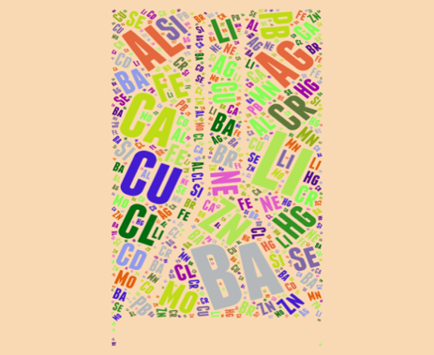
Приклад 3. "Хмарка Менделєєва" – неймовірно цікавий "тренажер" для вивчення назв хімічних елементів (при активізації елемента потрібно його назвати).

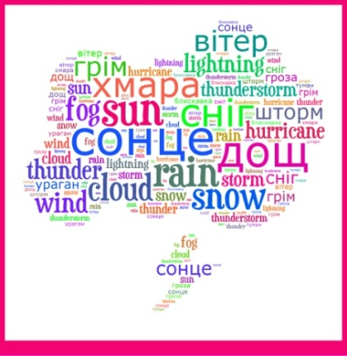

Приклад 4. "Погода така мінлива". Вправа спрямована на пошук «пари». Дітям потрібно не лише вибрати всі англійські слова, а й підшукати їм «пару» зі слів української мови.

В освіті означений сервіс стане цікавим інструментом для роботи з текстами, оформлення сайтів, блогів, швидкого створення інтерактивних хмарних тематичних посилань тощо.
Важливо пам’ятати! Працюючи із середовищем Tagul, за кожним ключовим словом можна розмістити посилання на сайт. Завдяки цьому можливості використання даного сервісу практично невичерпні.

СПИСОК ВИЕКОРИСТАНОЇ ЛІТЕРАТУРИ

- Комарницька О. М. Розробка стратегії навчання інформатики засобами Веб 2.0. / О. М. Комарницька // Комп'ютер у школі та сім'ї. – 2013. – № 4. С. 14–16.
- Панченко Л. Ф. Використання інфографіки в освіті / Л. Ф. Панченко, М. В. Разорьонов // Наукові записки. – 2017. – № 2. – С. 10. – (Серія «Проблеми методики фізико-математичної і технологічної освіти»).
- Сербін О. Згортання/розгортання інформації як спосіб уніфікації і представлення знання у веб-орієнтованому середовищі / О. Сербін // Наукові праці Національної бібліотеки України ім. В. І. Вернадського. – 2010. – № 27. – С. 22–30.
Юрченко А. О. Про впровадження інфографіки в навчальний процес як необхідність для сучасного вчителя / А. О. Юрченко // Пріоритети сучасної науки матеріали : матерыали Міжнародної науково-практичної конференції (м. Київ, 27 – 28 жовтня 2017 р.). – К. : МЦНД, 2017. – Ч. 2. – С. 43.

